UNIVERZITET U KRAGUJEVCU

FAKULTET TEHNIČKIH NAUKA U ČAČKU



**Tema: Nosferatu Project**

Studijski program: Informacione tehnologije

Predmet: Softversko inženjerstvo

Tim: Nosferatu

**Studenti**: **Profesori**:

Aleksa Iričanin 14/2019 Dr Marija Blagojević

Nenad Zarić 18/2019 Mr Mladen Janjić

Đorđe Jovanović 48/2019

Jovan Milić 211/2019

**Sadržaj**

Uvod 3

Login 4

Registracija 5

Donori 6

Pacijenti 7

Opcije Donora 8

Opcije Pacijenti 9

Web forma 10

Spisak slojeva i klasa 11

Zaključak 13

**Uvod**

Aplikacija Nosferatu Project ima ulogu evidentiranja dešavanja unutar određenje banke krvi, odnosno evidencije donora, pacijenata kao i samih donacija i transfuzija krvi.

Aplikacija poseduje login stranicu kao i registraciju za radnike koji će obavljati evidenciju poslovanja unutar same aplikacije. Svaki zaposleni ima mogućnost izmene podataka o donorima i pacijentima, kao i brisanje istih.

**Login**

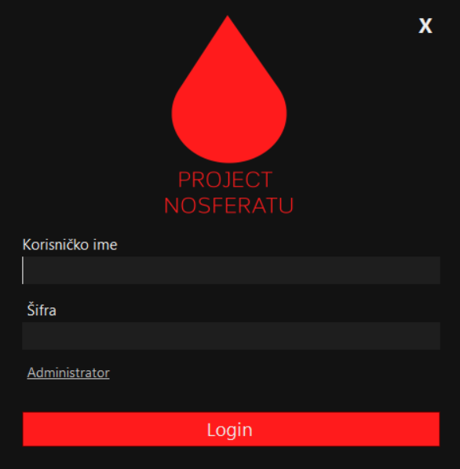

Na login stranici je radnicima omogućeno da unesu svoje korisničko ime i njihovu šifru i klikom na „Login“ se upućuje dalje u aplikaciju. Ukoliko određeni radnik ne poseduje nalog, može se registrovati klikom na polje „Administrator“

**Registracija**

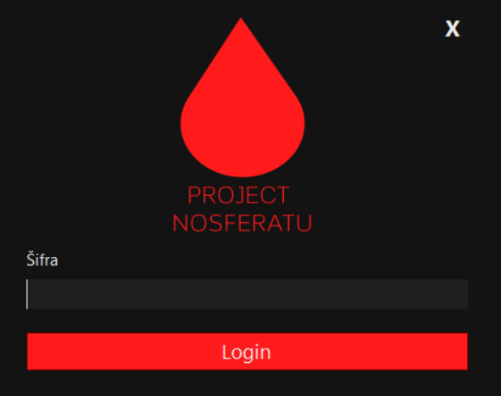

Da bi se radniku napravio novi nalog, potrebno je uneti admin lozinku za aplikaciju.

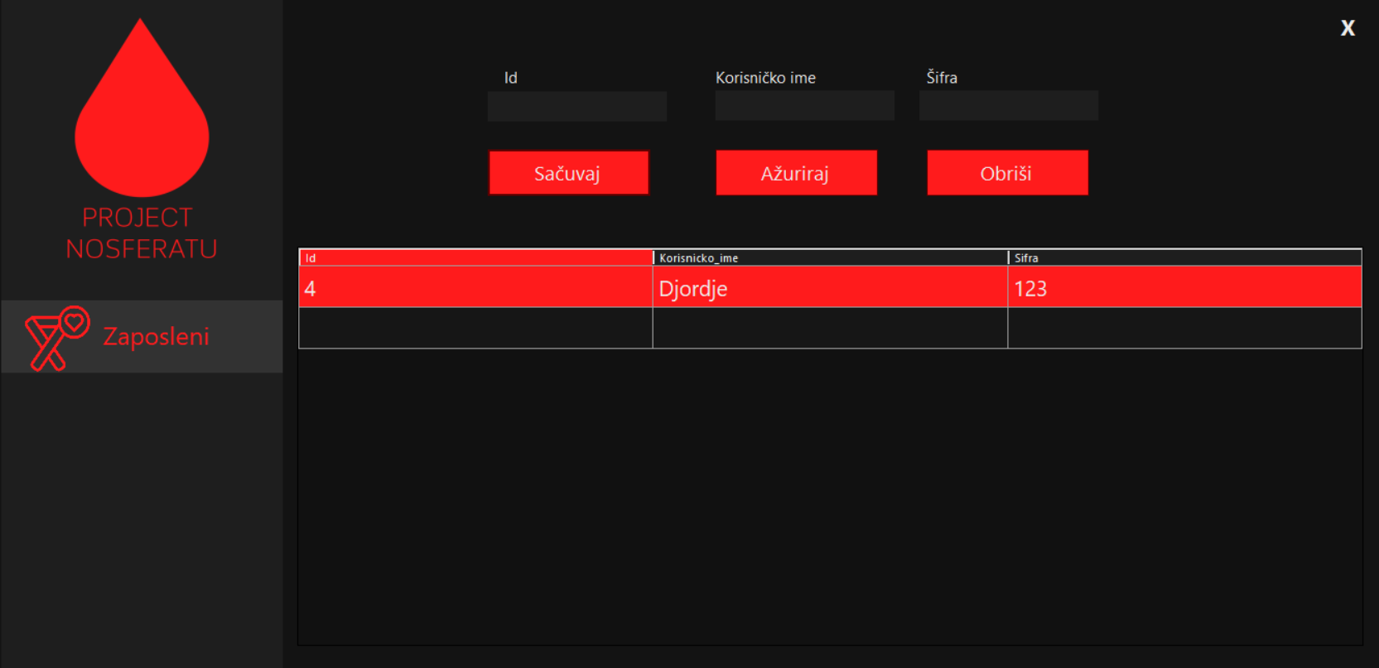

U prikazanoj formi se unose novi zaposleni koji kasnije mogu da vrše izmene u evidenciji banke krvi. Takođe je omogućeno brisanje zaposlenih radnika.

**Donori**

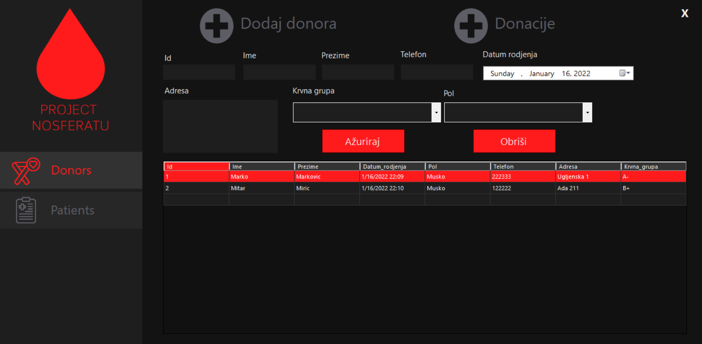

U ovom delu aplikacije je omogućeno ažuriranje i brisanje postojećih podataka, svaki donor ima posebne podatke o sebi koji su prikazani u prilogu. Pored mogućnosti vršenja izmena. Raspoložive su sve postojeće krvne grupe (A+, A-, B+, B-, AB+, AB-, O+, O-). A od polova su dostupni muški i ženski.

**Opcije Donora**

Dodaj donora

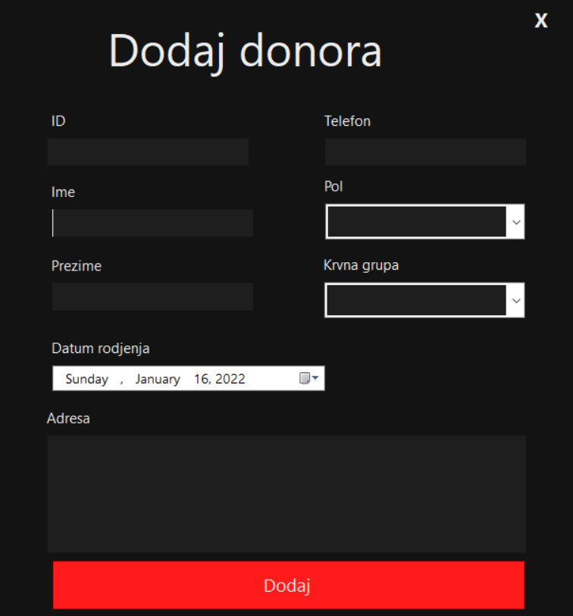

U tražena polja je potrebno uneti podatke o novom donoru koji će biti ažuriran u bazu podataka klikom na dugme „Dodaj“ radi kasnijeg manipulisanja. Ukoliko zaposleni unese pogrešno pojedine podatke, pojaviće se odgovarajuća poruka za grešku.

Donacija

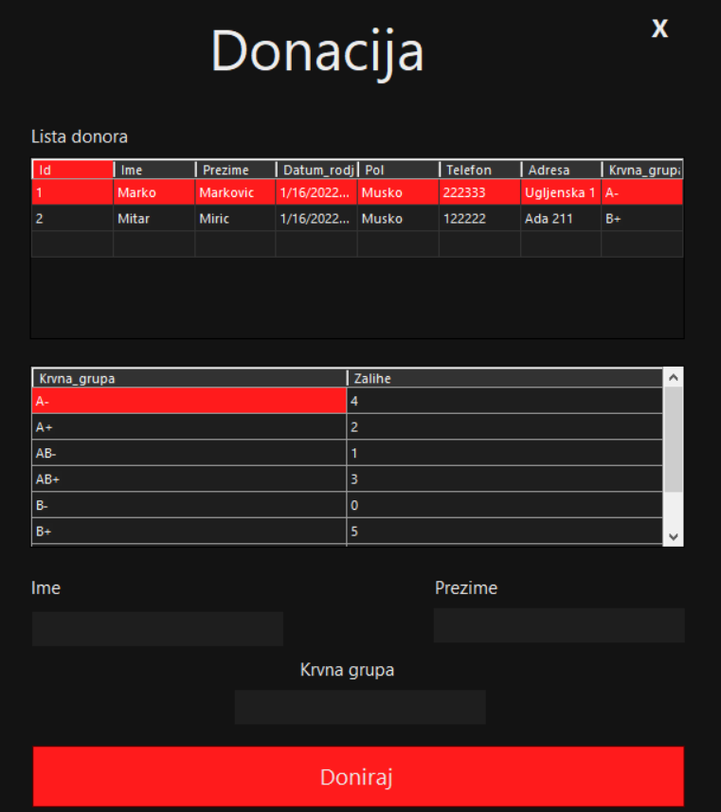

Nakon što je donor unet, u ovoj formi je moguće izvršiti evidenciju donacije određenog donora za banku krvi. Takođe, prikazana je lista donora kao i raspoložive krvne grupe, jednom donacijom, na dugme „Doniraj“ se u bazu podataka unosi jedna jedinica krvi za adekvatnu krvnu grupu

**Opcije Pacijenti**

Dodaj pacijenta

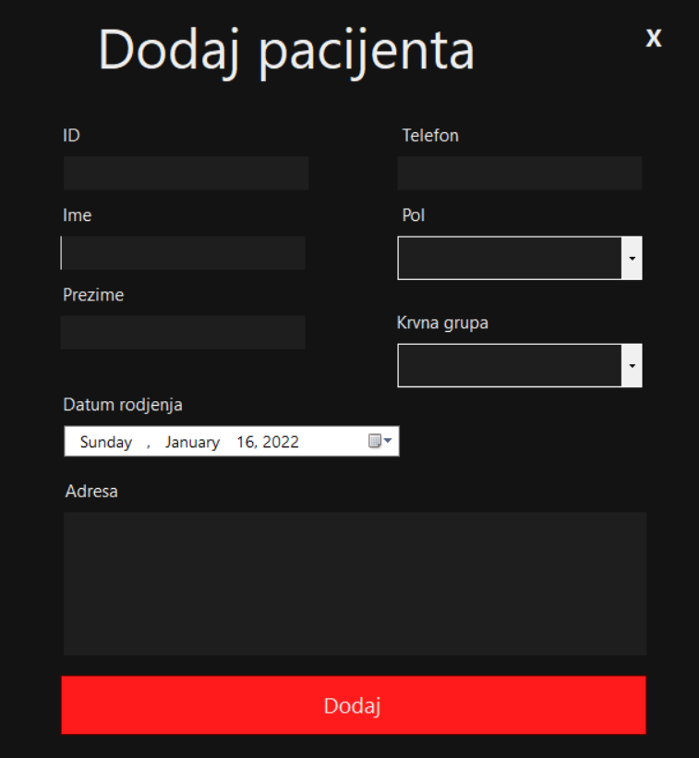

Ova forma omogućava unos novog pacijenta u bazu podataka, forma je identična formi za dodavanje novog donora, s tim što će se ovim podacima drugačije manipulisati tokom daljeg korišćenja programa.

Transfer

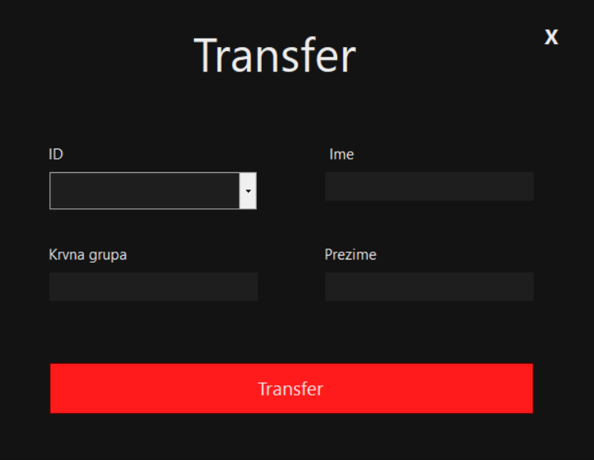

U ovoj fromi se unose podaci za transfer krvi, odnosno, podaci o pacijentu koji će primiti jednu jedinicu krvi ukoliko je to dostupno u odgovarajućoj krvoj grupi.

**Spisak slojeva i klasa**

Baza podatka sadrži tabele policajaca, nestalih lica i pronalazaka.

Aplikacija se sastoji iz:

1. DataAccessLayer

* Constants
* DonorRepository
* KrvnaGrupaRepository
* PacijentRepository
* RadnikRepository
* TransferRepository

1. Business

* DonorBusiness
* KrvnaGrupaBusiness
* PacijentBusiness
* RadnikBusiness
* TransferBusiness

1. PresentationLayer

* AddDonor
* AddPatient
* Admin
* Doniranje
* ListaDonora
* ListaPacijenata
* Login
* Program
* Transferi
* Zaposleni

1. Shared
2. Interfejsi

* IDonorBusiness
* IDonorRepository
* IKrvnaGrupaBusiness
* IKrvnaGrupaRepository
* IPacijentBusiness
* IPacijentRepository
* IRadnikBusiness
* IRadnikRepository
* ITransferBusiness
* ITransferRepository

1. Modeli

* Donor
* KrvnaGrupa
* Pacijent
* Radnik
* Transfer

**Web App**

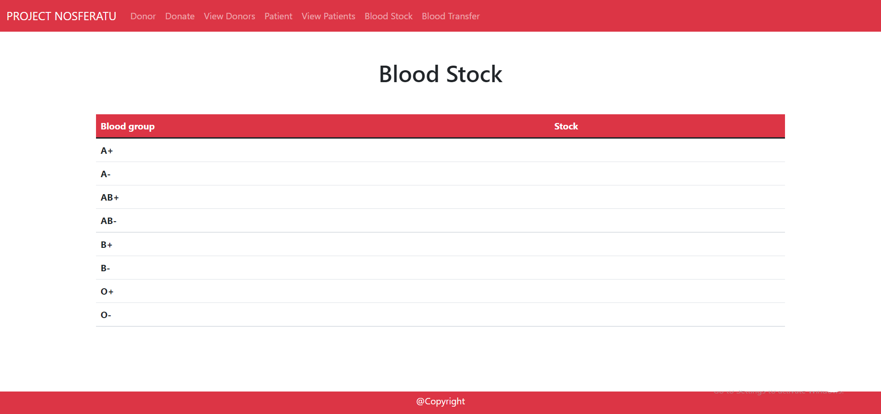

Web aplikacija ima osnovni dizajn.

Sadrži nekolicinu stranica koje zasebno imaju svoju ulogu i funkcionalnost.

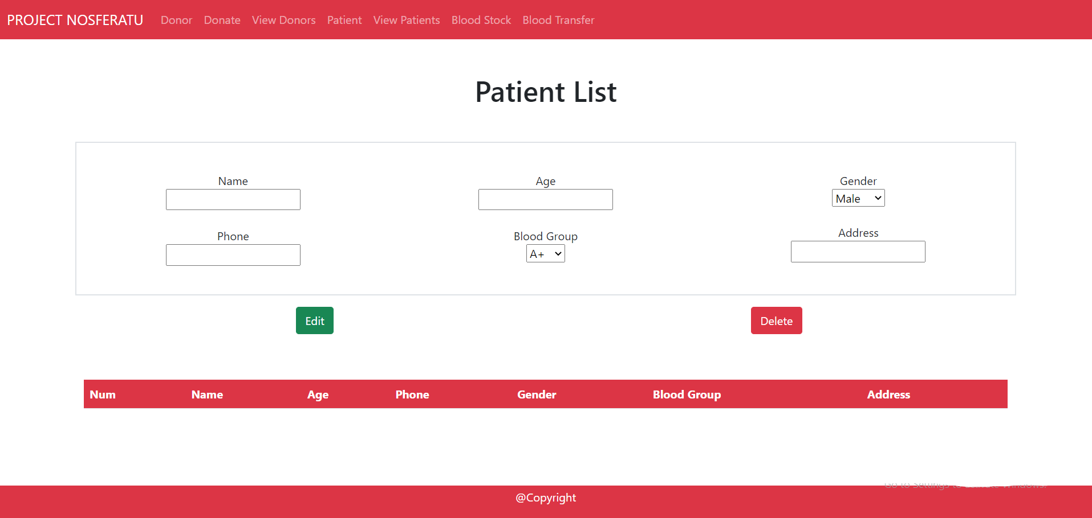

**Zaključak**

Ova aplikacija sadrži osnovne funkcionalnosti koje bi služile određenoj banci krvi, naravno, ova aplikacija zadovoljava osnovne zahteve vezane za transfere krvi i samo evidentiranje, za tako ozbiljnu temu je potrebna ozbiljnija aplikacija koja se može dovesti do savršenstva sa većim zalaganjem i više izdvojenog vremena